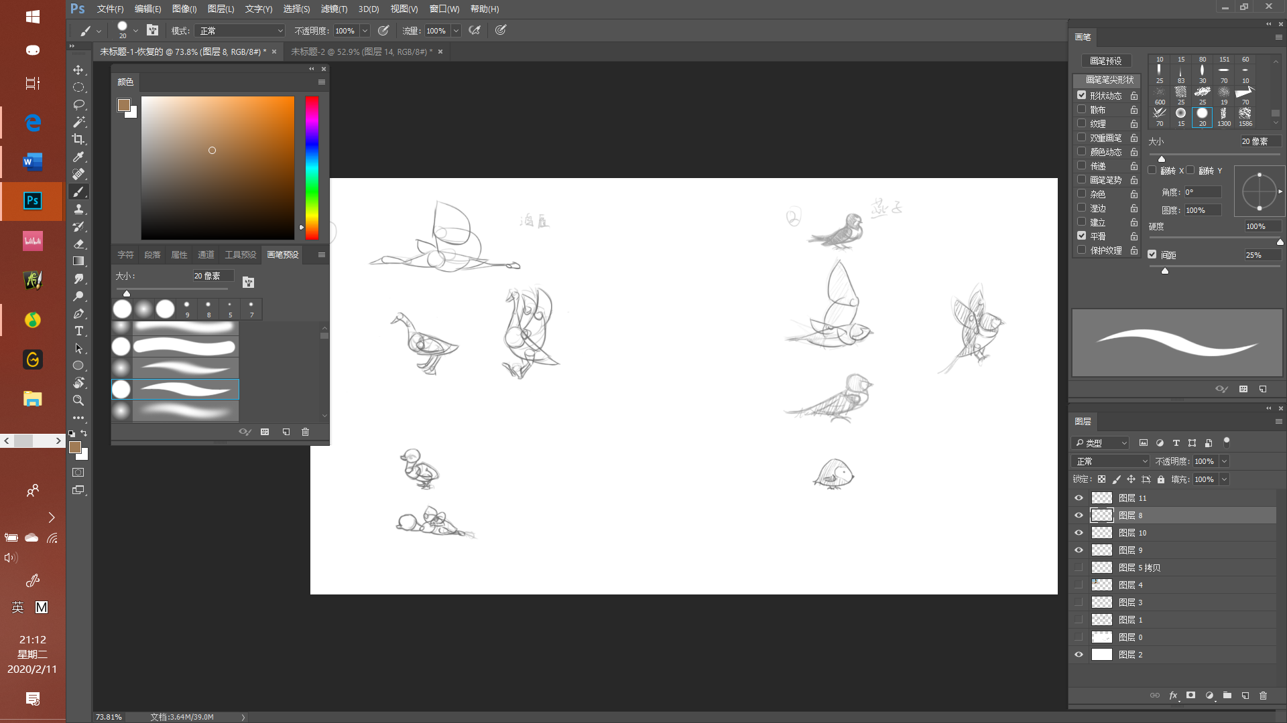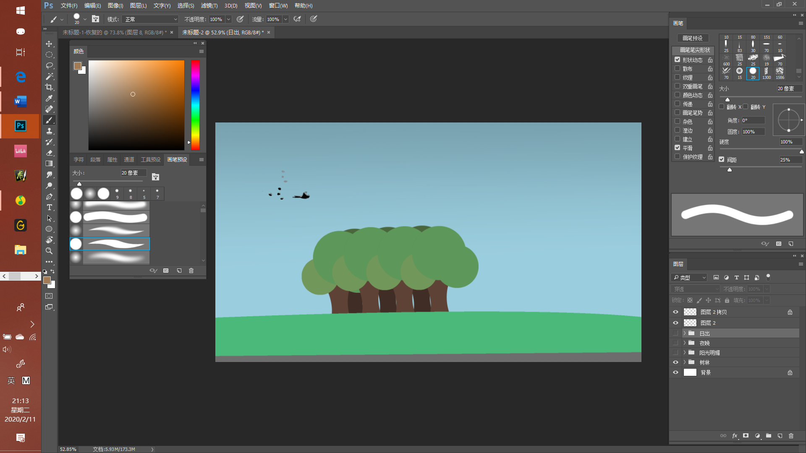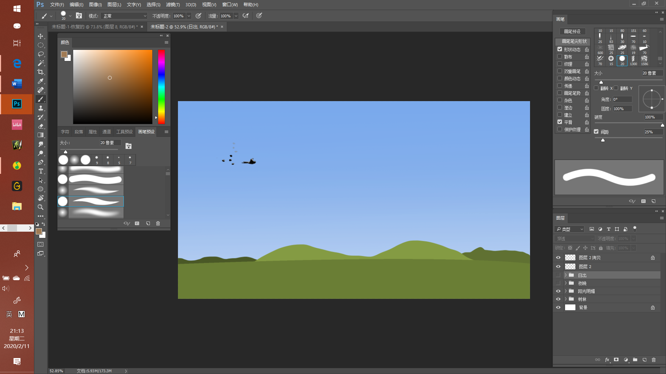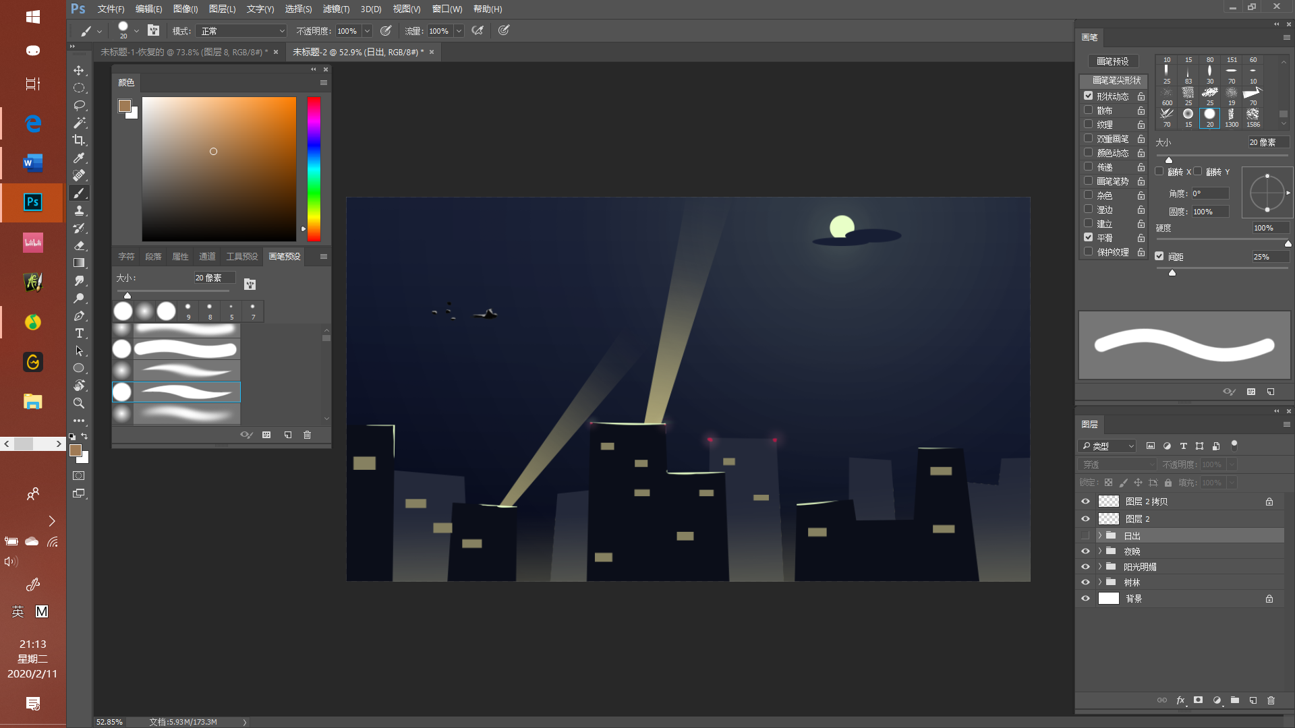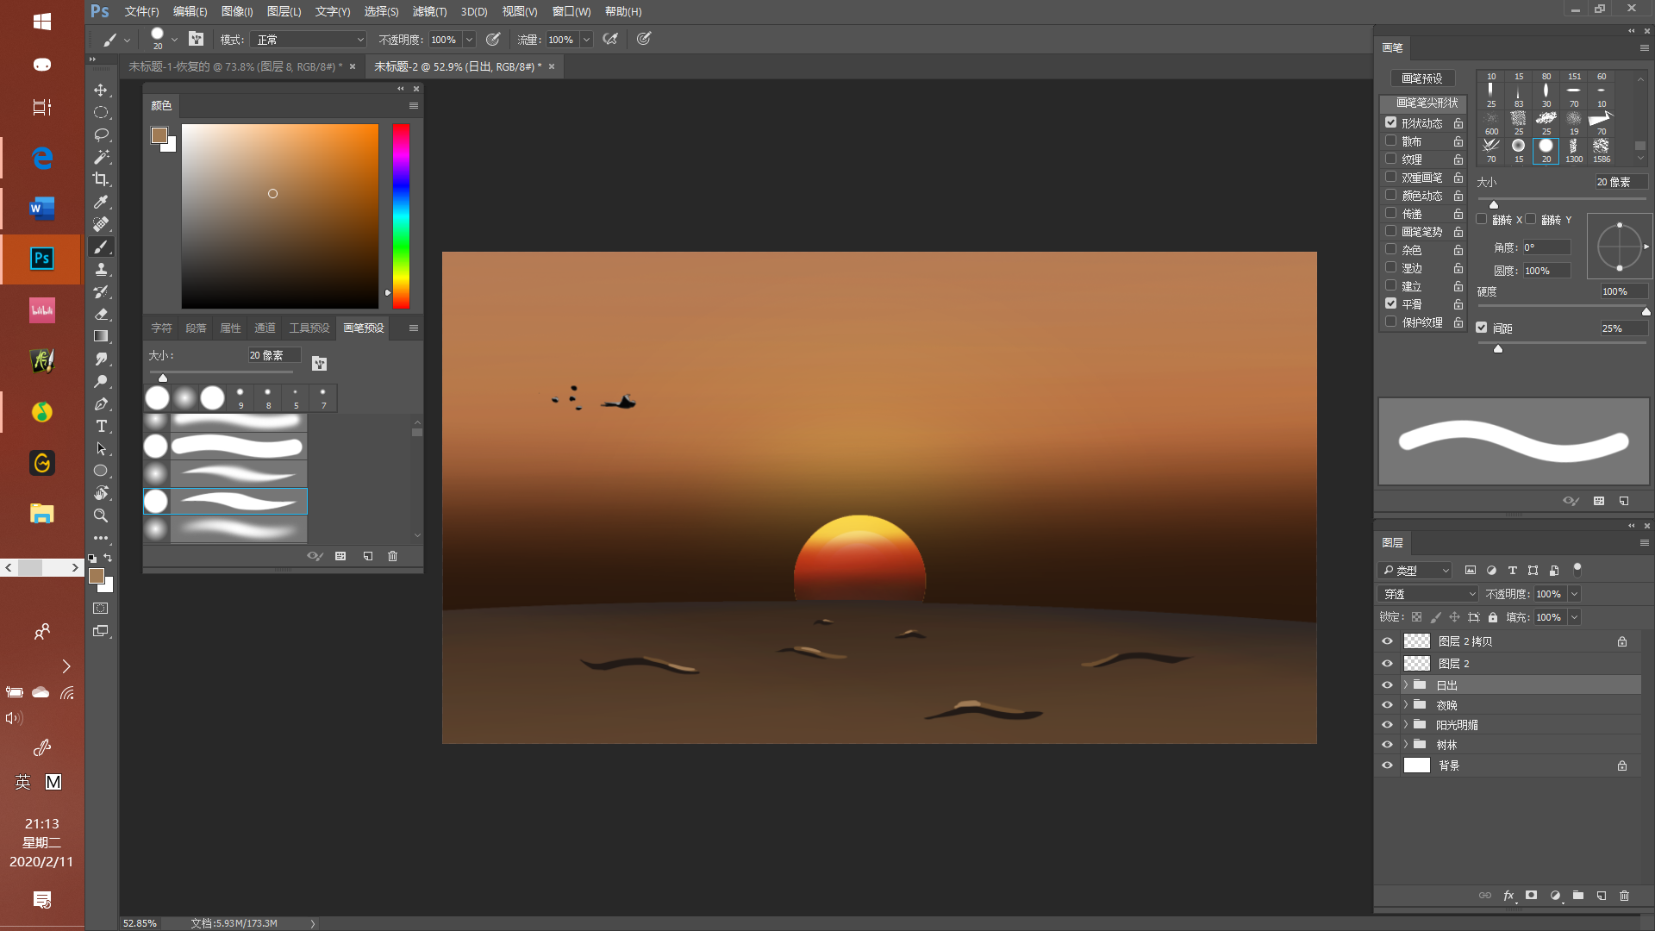

1,关于对象。

我查了一下候鸟的相关资料，觉得燕子可能更加适合，一个是形象更加也就更加配合简单风格的游戏，还有就是，燕子由于体脂含量小需要频繁摄取食物由此需要低空飞行这一点就很适合游戏。

2，关于场景，我这边问题不小，多半是审美问题，我就试着出了几张宏观的氛围图扑面而来的廉价感，还需要时间进步。为了配合进度我决定鸟的动作可以先做起来。

3，关于游戏，有一些玩法的想法。

1. 森林的设定：森林不是场景而是可互动的场景布置，鸟可以钻入森林此时，鸟儿的体力值会回复，还会出现选项类似于第五人格读电报时候出现的指针选区，我们可以把指针选区划为，虫子（快速回复体力），蛇（被天敌吃掉），花果（增加体力上限），迷路的小燕子（多一个成员）然后指针最多来回转两轮，超过时间不飞走会被猎人发现枪毙
2. 一些回复体力互动场景的设定：郊区是电线杆，森林是森林，城市是屋顶
3. 一些可以领养小鸟的互动场景设定：郊区是电线杆，森林是森林，城市是屋顶
4. 一些致命的互动场景的设定：郊区没有，森林是森林里面蛇，城市是屋顶的猫（在屋顶停留是可能会有感叹号，及时飞走可以逃离，而不及时就会丧命）
5. 小鸟的设定：小鸟本身不会增加或者减少游戏难度，但是看到身后增加的小鸟数量我觉得挺有成就感的，其存在的价值就是想让玩家在觉得自己有能力的前提下能帮助它鸟，因为两轮指针意味着玩家只有两个选项可以选在前期体力不足的情况下选择回复体力和增加体力上限是最先考虑的，但是到后面我们将体力上限增加到很高的时候就可以先带个小鸟，我尽量把鸟设计的可爱一点，尽力吧。
6. 对于整个流程：我对这个游戏的整体想法是，从城郊出发到森林再到城郊再到城市最后到达一个悬崖之后是海面，时间从白天到晚上再到日出，整个过程正常流程下来，玩家的体力非常高，而且掉的很慢，后面有很多小崽子跟着（奖励机制有点像贪吃蛇）。游戏难度我们可以通过给指针区间控制大小来调解。
7. 燕子可以
8. 场景我没什么好说的。全看你个人发挥。这里提几句在场景上呢 因为有昼夜变化的设定所以程序上是打算通过梯度色条变换来做的 把月亮，太阳，云，星空，天空，天空渐变分别弄成单独的素材，天空和天空渐变的颜色通过梯度色条来根据时间的不同调色 顺便改变全局光，月亮，太阳，根据游戏时间来不断的位置变换，星空渐变色条的alpha值来控制,

游戏里一天大概30秒左右大概就过去了。

另外，因为要表现人类对环境的破坏，所以可以夸张化一点，人类城市以工厂为主，大量的废弃排放等等。

3.

游戏整体场景的设定是这样的

初期以远离人类活动范围的区域为主，塑造一个没有人类破坏的优良环境，整体在初期比较简单，轻松，不用考虑太多，这样是为了和后面的场景做一下对比，有点反差，到了后面难度就开始上去了，保住自己的鸟群就不是那么容易的事情了。

(1).初期森林确实是可以进去休息的，体力和生命值也可以回复的 因为设定上本来就是休息觅食，你这个随机事件可以，不过就不弄转轮了，直接改成起飞后显示结果就好了。

(2).电线杆可以,不过只能回复体力 城市因为夸张化一点 所以工厂还是比较多的 我这边原先想的是 休息可以休息 因为是工厂 大气污染严重 还记得表里原先写的几个点吗



在人类城市区域里 鸟的生命点是不断减少的 所以不提倡长时间停留 工厂的排气口和一些排污管可以做成一些关卡元素 比如说碰到了 即死或者大幅度减少体力和生命力之类的 不要问为什么不左右躲避 就当纸片设定了

每个鸟都有自己的体力条和体力消耗速度，所以并不是所有鸟的体力都是同步的 所以只有当任意鸟体力不够的时候 会有相关的提示 声音，文字，或者动画 生命值也一样

(3).这个可以有

(4).这个也可以有 不过会不会和你(1)的随机事件相冲突

(5).小鸟的设定就是这样的 在游戏结束统计鸟的多少

(6).整个游戏流程我在3说过了 森林-城郊-工业区(城市)-城郊(这边会有盗猎者)-森林或者别的 注意整个流程不会太长 7-8分钟左右

4. 补充

如果场景难处很大。那就只能和星季一样不要日夜变换了 只有就统一晚上吧